Matematik, Niveau F
Opgave06-1: Arealberegninger
Navn: ____________________________________________ Hold: ________

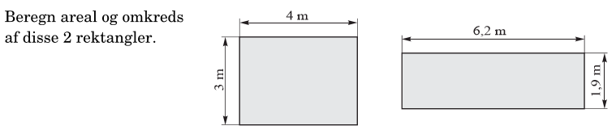
A1: l * b = 4m * 3m = 12 m²
A2: = = m²
O1:
O2:
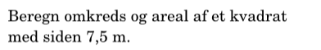

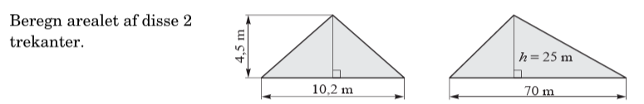

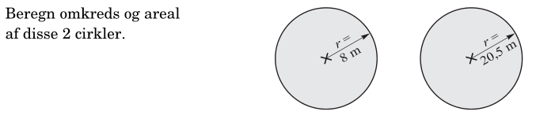

Matematik, Niveau F
Opgave06-1: Arealberegninger (side 2)
Navn: ____________________________________________ Hold: ________

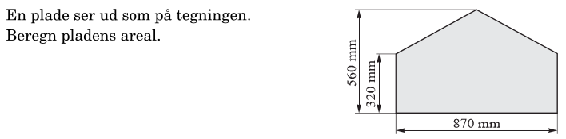

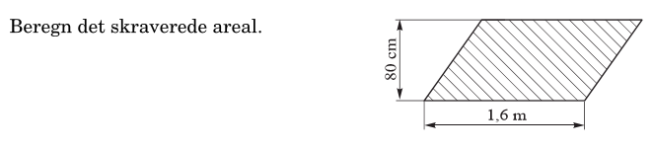

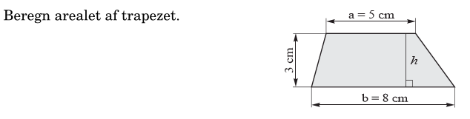

Matematik, Niveau F
Opgave06-1: Arealberegninger (side 3)
Navn: ____________________________________________ Hold: ________

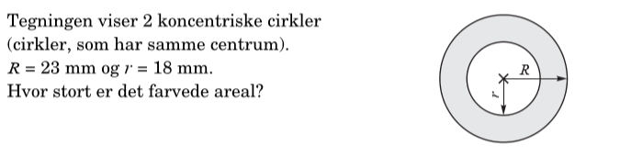

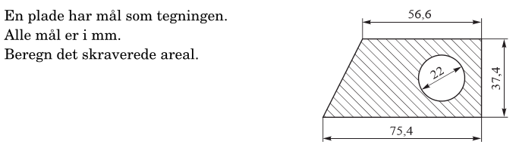

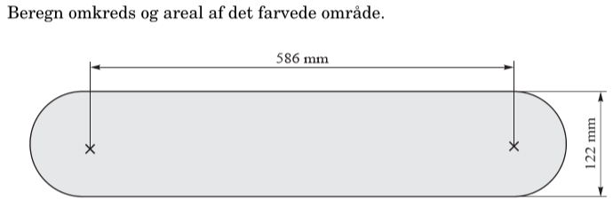

Matematik, Niveau F
Opgave06-1: Arealberegninger (side 4)
Navn: ____________________________________________ Hold: ________

Erhvervsfagligt emne 1:

Beregn arealer på din genstand.

Matematik, Niveau F
Opgave06-1: Arealberegninger (side 5). Særlige opgaver.
Navn: ____________________________________________ Hold: ________

